中国人民银行重庆市分行
国库大数据可视化平台
用户操作手册

版本：V1.0

2026年8月17日

修订记录

序号 | 版本 | 版本内容 | 修订人 | 修订时间
1 | V1.0 | 合并《国库大数据可视化平台》《国库大数据平台三期》两本操作手册；按信创改造后统一系统补充门户登录、权限上收、数据上报、动态刷数、Vastbase 适配及指标/可视化优化等内容，变更处统一标注【变更】。 | 系统项目组 | 2026年8月17日

目录
目录
修订记录 2
目录 3
1 概述 6
1.1 编写目的 6
1.2 系统整合说明 6
1.3 读者与约定 6
1.4 术语 7
2 登录与权限 7
2.1 访问方式总览 7
2.2 门户登录（推荐） 8
2.2.1 基本步骤 8
2.3 本地登录（过渡/运维） 8
2.4 用户、角色与菜单维护 9
2.5 顶栏菜单顺序 9
2.6 数据权限与国库范围 9
3 系统功能总览 9
4 大数据可视化 10
4.1 图库 10
4.2 模板管理 11
4.3 页面管理 12
4.3.1 截图 13
4.4 展示方案管理 13
4.4.1 预览 14
4.5 方案推送 15
4.6 指标库方案 15
4.6.1 转图 16
4.7 图片 21
4.8 视频 21
5 指标分析与智能报告 22
5.1 新增指标与指标查询 22
5.2 智能报告 22
5.2.1 资金运行分析报告 23
5.2.2 月度快报 23
5.2.3 季度快报 23
6 综合查询 23
6.1 数据查询 23
6.2 过滤条件 IN 逻辑 24
6.3 电子退库信息表 24
7 动态刷数 24
8 数据上报 25
8.1 上报范围与权限 25
8.2 新增上报 26
8.2.1 KEY 上报要点 26
8.2.2 TIMS 上报要点 26
8.3 解析情况 27
8.4 手工 ADM 加工 28
9 数据源与运行环境说明 28
10 信创改造与优化变更汇总 29
10.1 登录认证与权限 29
10.2 系统整合与可视化 29
10.3 指标、报告与综合查询 29
10.4 动态刷数与数据上报 29
10.5 数据库与数据源 29
11 常见问题 30
11.1 门户跳转后提示无权限或菜单为空 30
11.2 能登录但查询/上报提示无法确定国库范围 30
11.3 指标转图或查询无数据/报错 30
11.4 数据上报解析失败 30
11.5 动态刷数失败 30
12 附录 30
12.1 与历史手册章节对照 30
12.2 截图清单 31
12.3 参考资料 31

概述

编写目的
本手册说明「国库大数据可视化平台」的日常操作方法，覆盖原「国库大数据可视化平台」与「国库大数据平台三期项目」合并后的全部业务功能，包括登录与权限、大数据可视化、指标查询与智能报告、综合查询、动态刷数、数据上报等。
【变更】自本仓库 Git 初始化（2026年4月）起的信创改造与功能优化已并入本手册；凡相对原两本手册有调整、新增或上收的内容，均在正文中以【变更】标注。

系统整合说明
【变更】原「国库大数据可视化平台」与「国库大数据平台三期项目」已合成为一个系统，统一名称为「国库大数据可视化平台」。
整合后，业务人员在同一套登录入口与菜单体系下使用可视化编排、指标分析、智能报告、综合查询及数据上报等能力，不再分别访问两套独立地址与独立账号体系（门户模式下）。
- 原可视化侧：方案推送、指标库方案、转图、图库、图片/视频、页面管理、展示方案等。
- 原三期侧：新增指标/指标查询、智能报告（月度/季度快报等）、综合查询与数据权限。
- 【变更】信创改造新增/强化：门户 OAuth 登录与权限同步、数据上报（KEY/TIMS）、动态刷数与执行历史、Vastbase 数据源与查询适配、国库数据范围按身份动态叠加等。

读者与约定
- 读者：中国人民银行重庆市分行及辖内业务人员、业务管理人员（已获菜单与数据权限）。
- 侧栏仅显示当前账号已授权菜单；未见某功能表示未获授权，请联系具备授权能力的管理人员。
- 【变更】建议使用谷歌 Chrome 或360企业浏览器访问；原手册建议的 Firefox 52 已不适配当前前端，请勿再作为推荐环境。
- 文中「操作路径」表示菜单或页面入口；【变更】表示相对历史手册有变化。

术语
门户 / 统一认证平台：国库统一认证及门户支撑子系统，负责统一登录、用户与角色权限维护，以及下游系统入口跳转。
本系统 / 可视化平台：国库大数据可视化平台（本手册描述对象），含原可视化与三期分析能力。
核算主体 / subject_code：门户侧核算主体编码；门户登录后用于映射本系统国库维表并限定数据范围。
国库 ID / guoku_id：本系统国库维表标识；本地登录用户取自用户资料，门户登录用户由核算主体映射得到。
指标库方案：已推送或已保存的指标查询方案，可转图并用于大屏页面编排。
展示方案：大屏/汇报用的页面组合方案，可预览与推送展示。
数据上报：将 KEY 或 TIMS 收支存等压缩包上传、解析并写入 STG，必要时手工触发 ADM 加工。
动态刷数：对选定存储过程/任务按账期手工或任务方式刷新分析数据，并查看执行历史。
Vastbase：信创改造后的国产数据库（Vastbase G100）；原 MySQL 存储过程与查询已迁移适配。

登录与权限
【变更】用户账号、角色与菜单授权已上收到「国库统一认证及门户支撑子系统」维护；本系统不再作为主入口进行角色新增、授权与本地密码体系管理。详细门户操作请参见《国库统一认证及门户支撑子系统用户手册》。

访问方式总览
【变更】生产环境优先通过门户首页进入本系统（OAuth 单点登录）。本地登录入口仅用于运维或未接入门户的过渡场景，业务日常请使用门户登录。
- 【变更】门户登录：在统一认证平台完成认证后，于首页点击「国库大数据可视化平台」（或约定入口卡片）进入。
- 【变更】本地登录（保留）：浏览器直接访问本系统地址，输入本地用户名与密码登录（需本地已配置用户及国库归属）。
说明：原手册中的独立 IP（如 11.8.160.3:9090 / 11.8.161.17:8089）及默认密码 password1、系统内角色管理页面，已不作为主流程说明；以现场部署地址与门户权限配置为准。

门户登录（推荐）
操作路径：统一认证平台登录页 → 认证成功 → 首页入口卡片 → 国库大数据可视化平台

基本步骤
- 【变更】打开统一认证平台登录页，按门户要求完成用户名、密码、验证码及双因子等安全校验。
- 【变更】进入门户首页后，点击本系统入口卡片，系统通过 OAuth 授权码完成免密跳转。
- 【变更】本系统根据门户身份建立会话，并按门户同步的权限节点生成侧栏菜单。
- 【变更】数据范围优先使用门户传入的核算主体（subject_code）映射本地国库维表；映射失败时无法确定业务数据范围。
【变更】门户用户可不在本系统本地 sys_user 中建档即可登录使用；权限与菜单以门户为准，不在本系统维护。

本地登录（过渡/运维）
操作路径：浏览器访问本系统登录页 → 输入用户名、密码 → 登录
【变更】本地登录用户的数据范围取自本系统用户资料中的所属国库（guoku_id）；未配置所属国库时，涉及上报与按国库过滤的功能将无法确定数据范围。
【变更】本地修改密码、本地角色管理不再作为主流程。用户/角色/菜单授权请在门户支撑子系统中维护；密码策略、锁定、止用/注销等亦以门户为准。

用户、角色与菜单维护
【变更】原手册「角色管理」（本系统内新增角色、更多-授权勾选页面）已上收至门户支撑子系统。

- 【变更】在门户支撑中维护本系统相关角色、权限节点及用户授权。
- 【变更】本系统侧栏仅展示当前账号在门户侧已授权的菜单。
- 综合查询下载等细粒度能力，仍通过角色/权限控制；未见下载按钮表示未授权。

顶栏菜单顺序
【变更】本地登录与门户登录场景下，顶栏/主导航菜单展示顺序已按统一约定对齐，避免两套入口菜单次序不一致。

数据权限与国库范围
设立对数据查看的权限，根据用户的所属国库，只支持查询本级和下级国库的数据。
【变更】指标查询、数据上报等模块按用户身份动态叠加国库数据范围：门户登录优先核算主体映射；本地登录使用 guoku_id。
【变更】上报模块对门户/本地双路径解析国库范围，防止门户用户误用本地空国库配置。

系统功能总览
登录成功后，进入系统主界面。左侧为功能菜单，右侧为业务工作区。菜单是否可见取决于门户（或本地）授权。
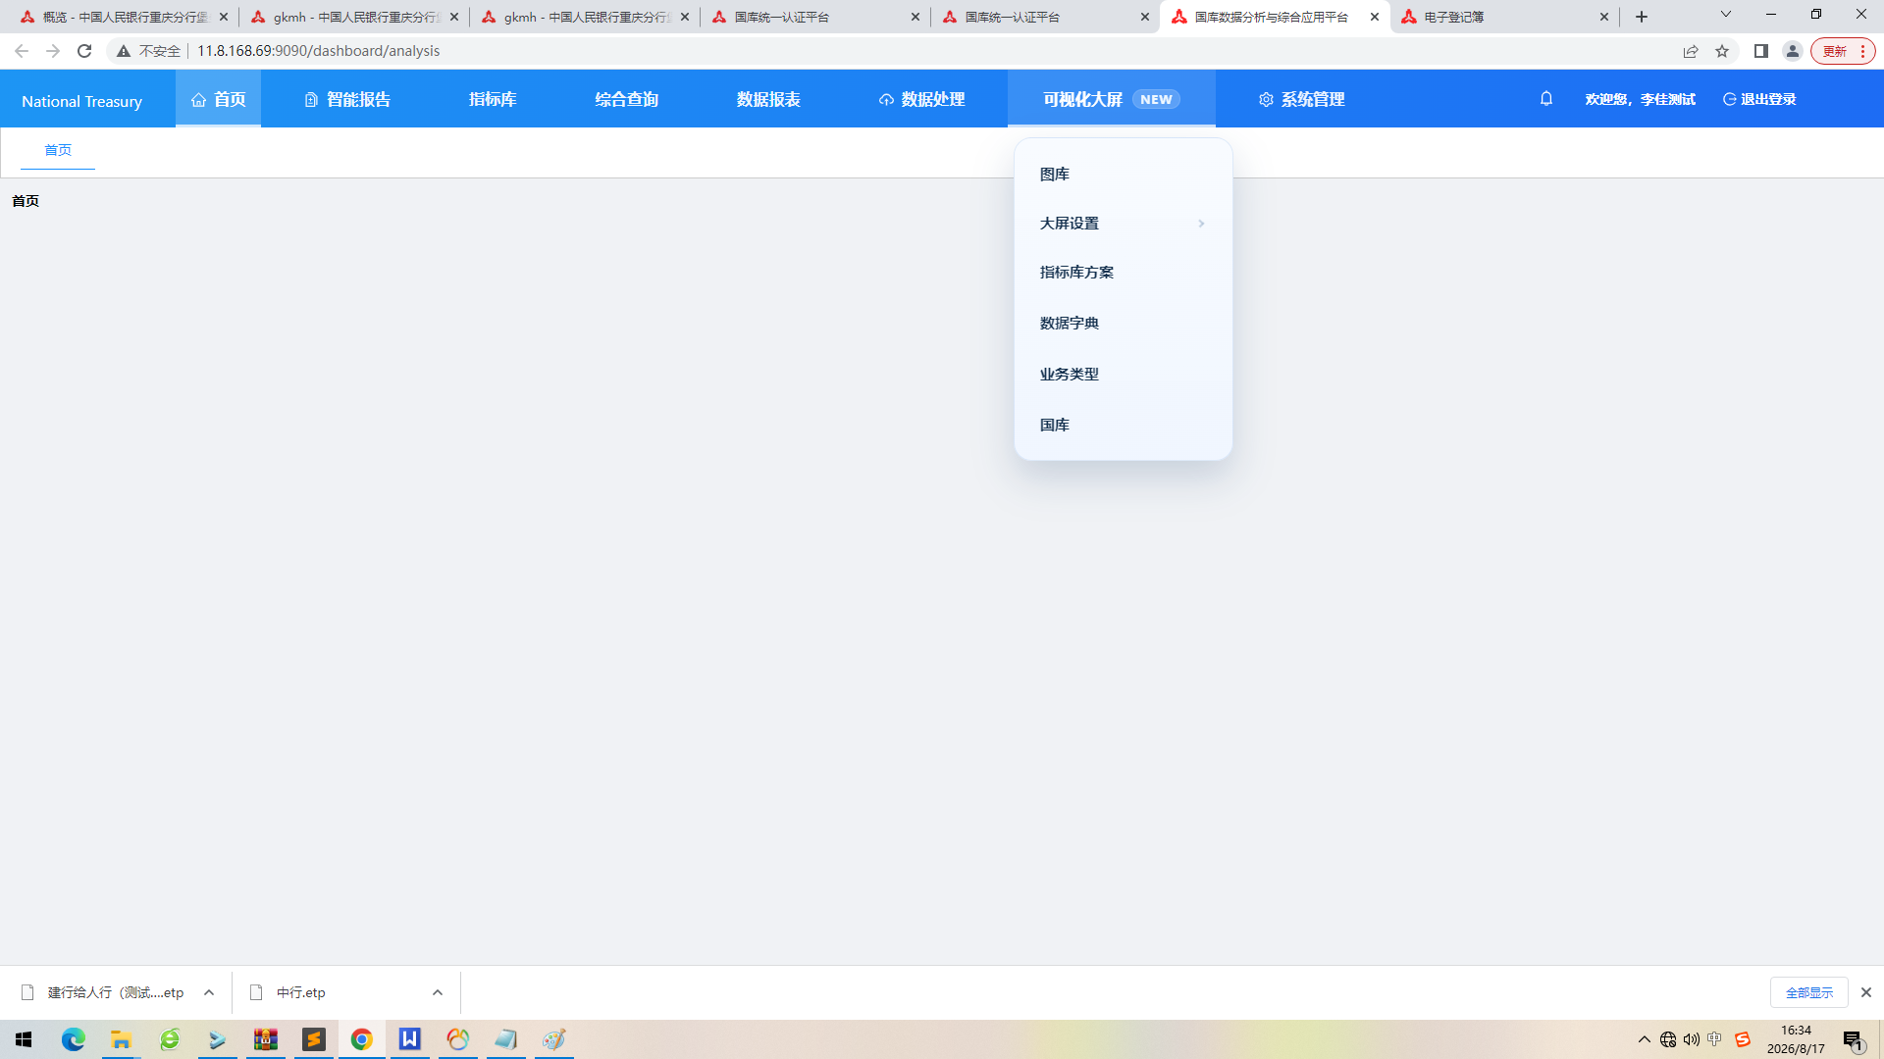
图 系统主界面（大数据可视化）示例
【变更】主界面已整合原可视化与三期分析相关菜单；数据上报、动态刷数等为信创改造后补充的能力入口。

大数据可视化
本章对应原《国库大数据可视化平台》用户操作手册中的可视化编排能力，并补充展示方案、图库等现场界面说明。

图库
操作路径：大数据可视化 → 图库
图库用于集中管理指标库转图结果及可复用的图表素材，供页面管理、展示方案引用。
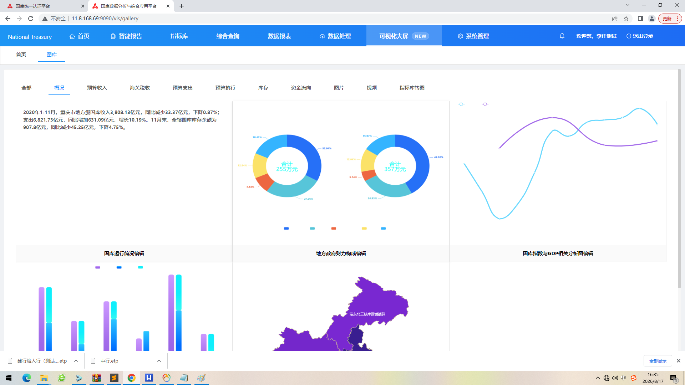
图 图库
【变更】图库列表与生产环境字段/契约对齐，支持在 Vastbase 环境下正常查询与引用。

模板管理
操作路径：大数据可视化 → 模板管理
模板管理用于维护大屏/页面可用的布局模板，便于快速套用统一版式。
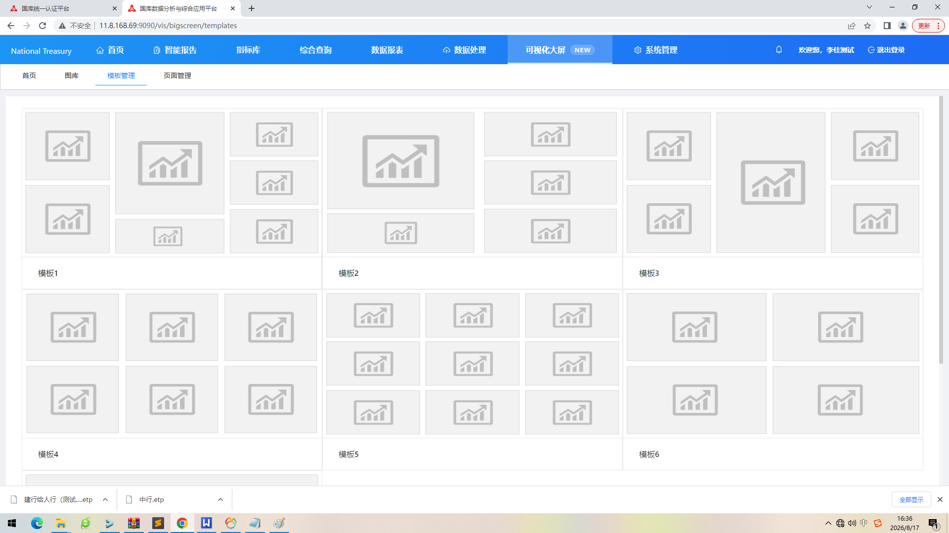
图 模板管理

页面管理
操作路径：大数据可视化 → 页面管理
页面管理用于编排汇报/大屏页面。双击进入模块设置页面，支持选择图片、视频和指标库转图类型。
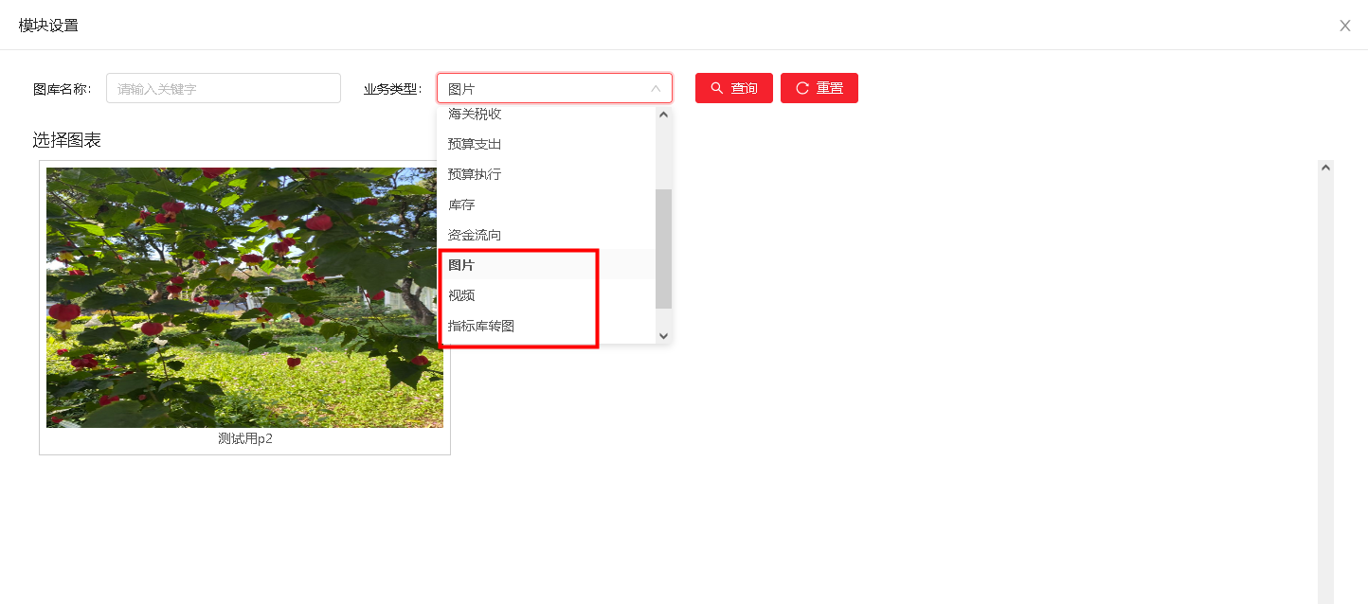
图 页面模块设置-业务类型可选图片/视频/指标库模型
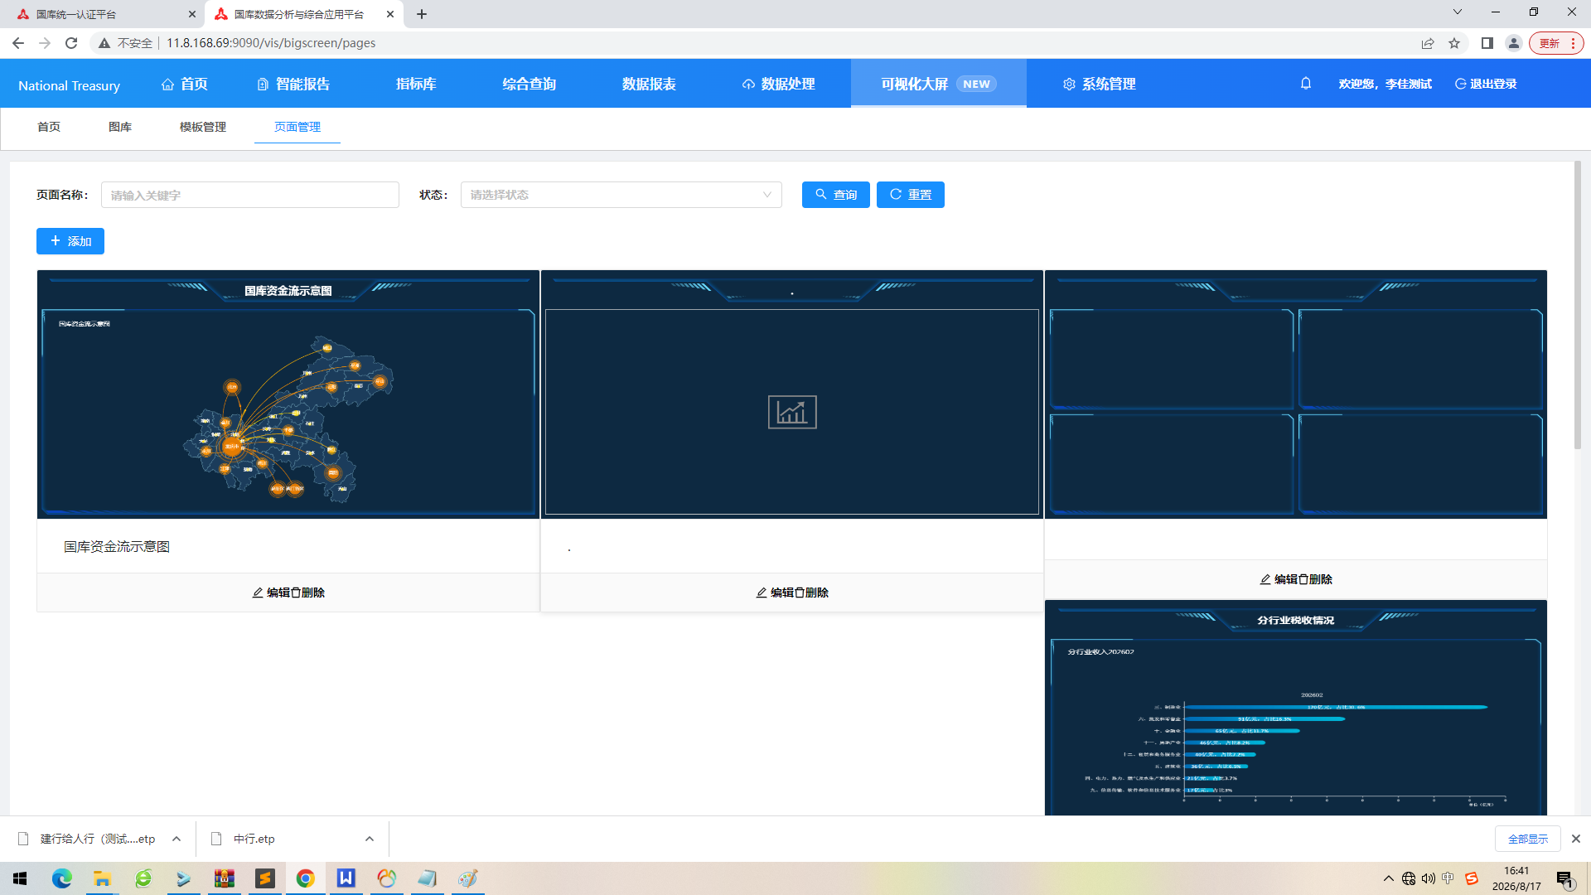
图 页面管理
图片和视频，支持修改文本标题功能；指标库转图支持修改文本标题和修改指标时间周期或者至今条件。

截图
模块选择图片时，可点击【截图】按钮，按照当前选择模块比率大小截取对应图片，支持放大缩小图片功能。
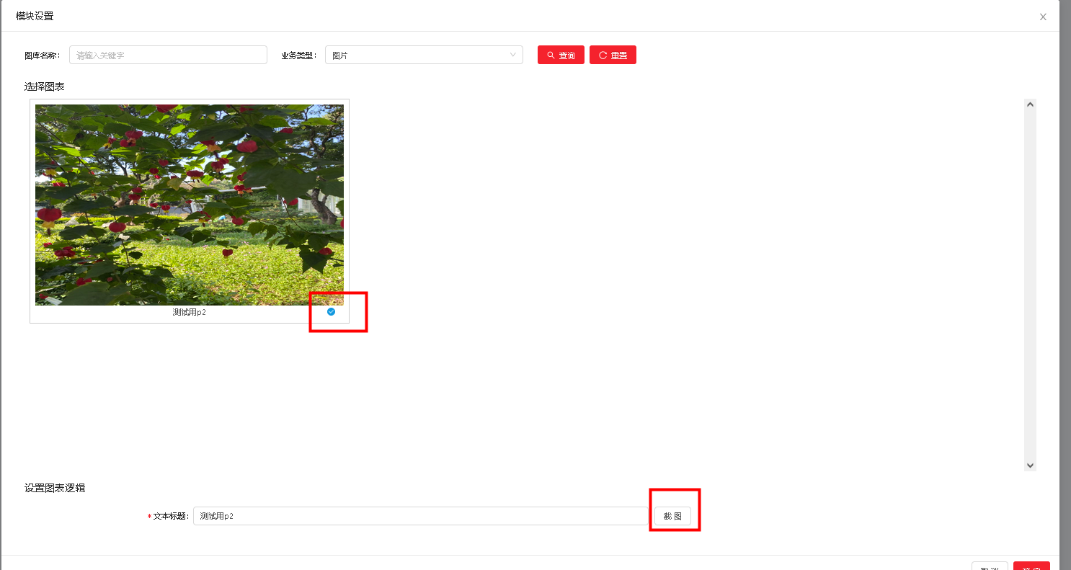
图 模块设置（图片）与截图按钮
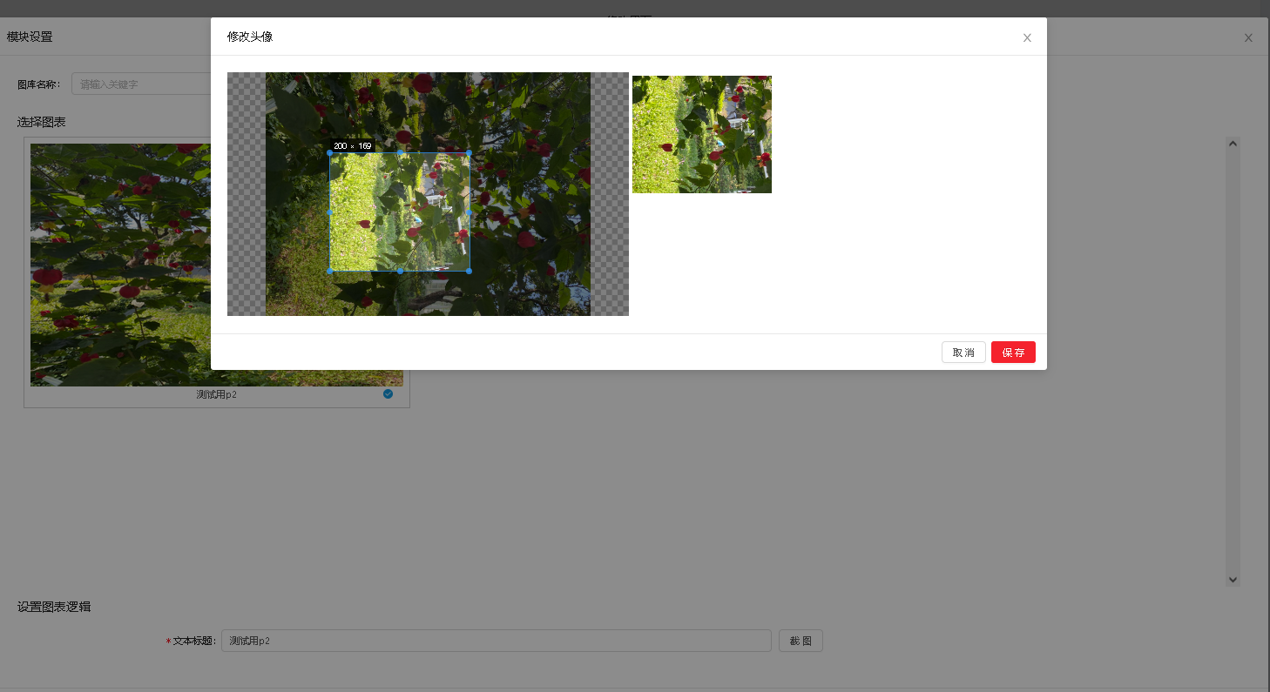
图 截图/裁剪界面
【变更】大屏查询字段大小写、区域预算收入地图、手势/键盘交互等已按信创库与现场行为修复，保证页面预览与展示稳定。

展示方案管理
操作路径：大数据可视化 → 展示方案管理
【变更】展示方案管理用于组合多个页面形成完整展示方案，支持维护与预览。
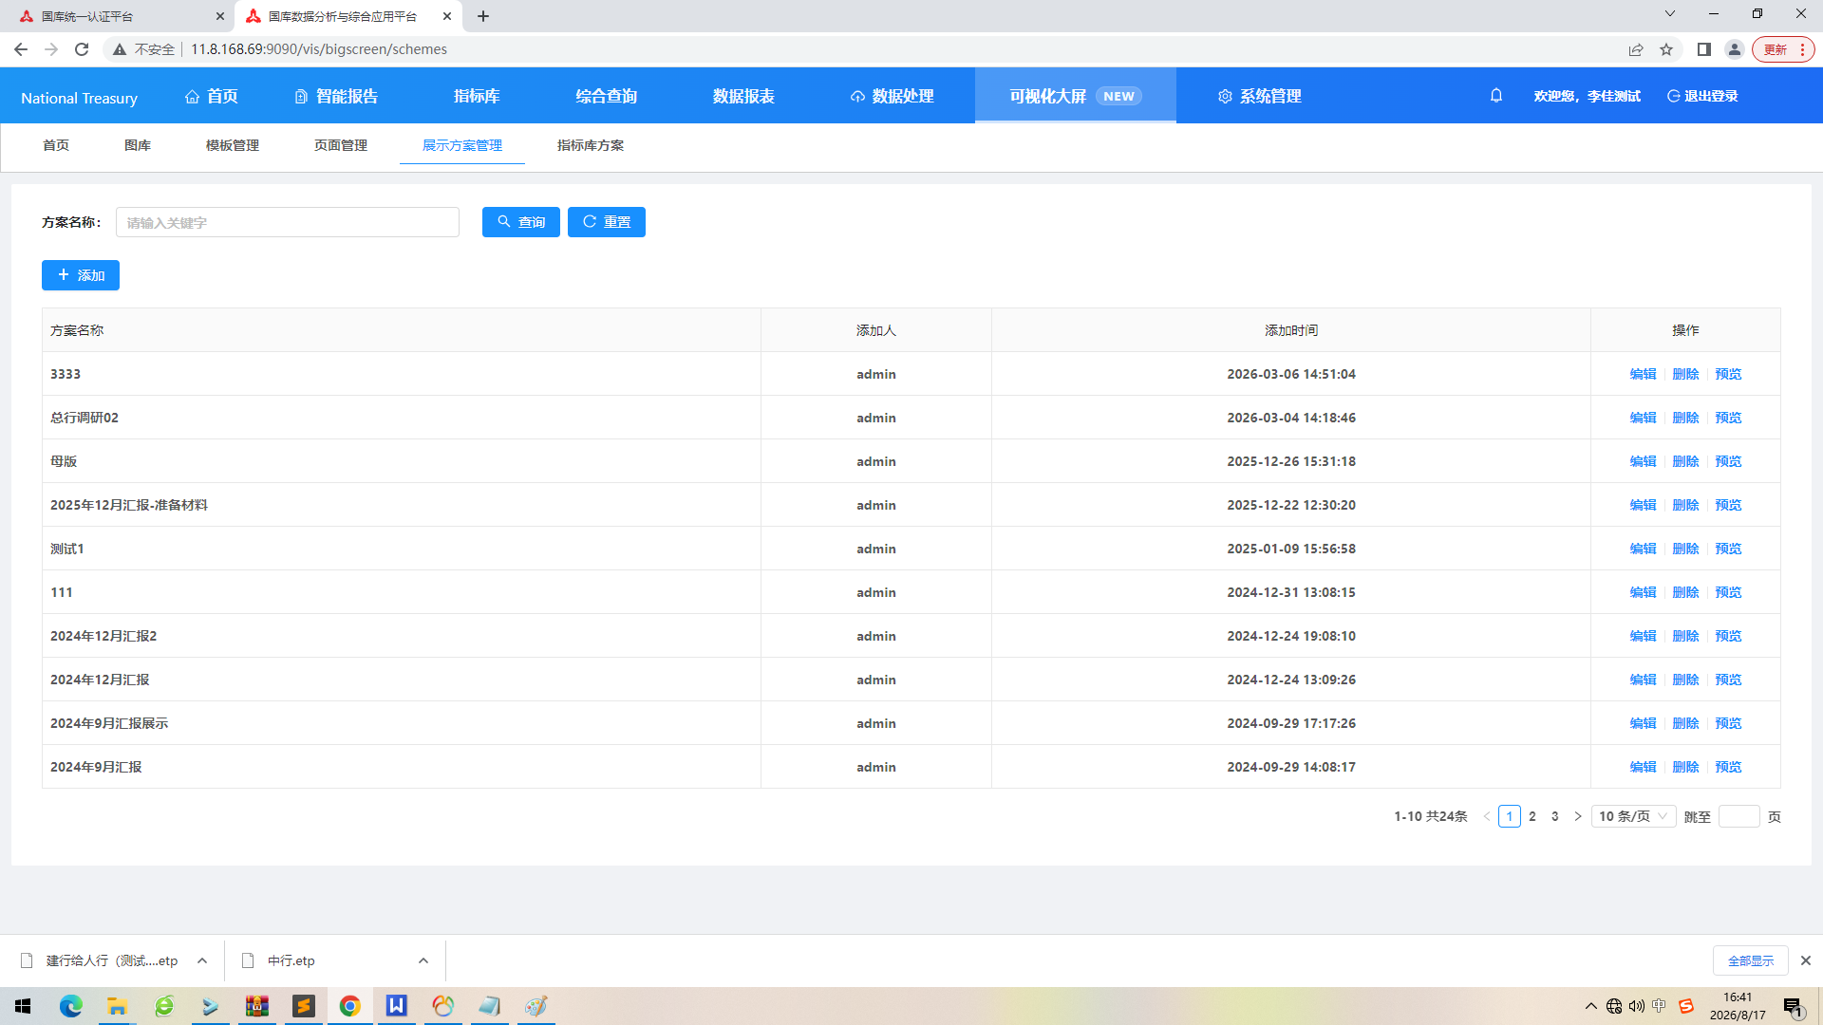
图 展示方案管理

预览
在展示方案中可进入预览，按编排顺序查看大屏展示效果。
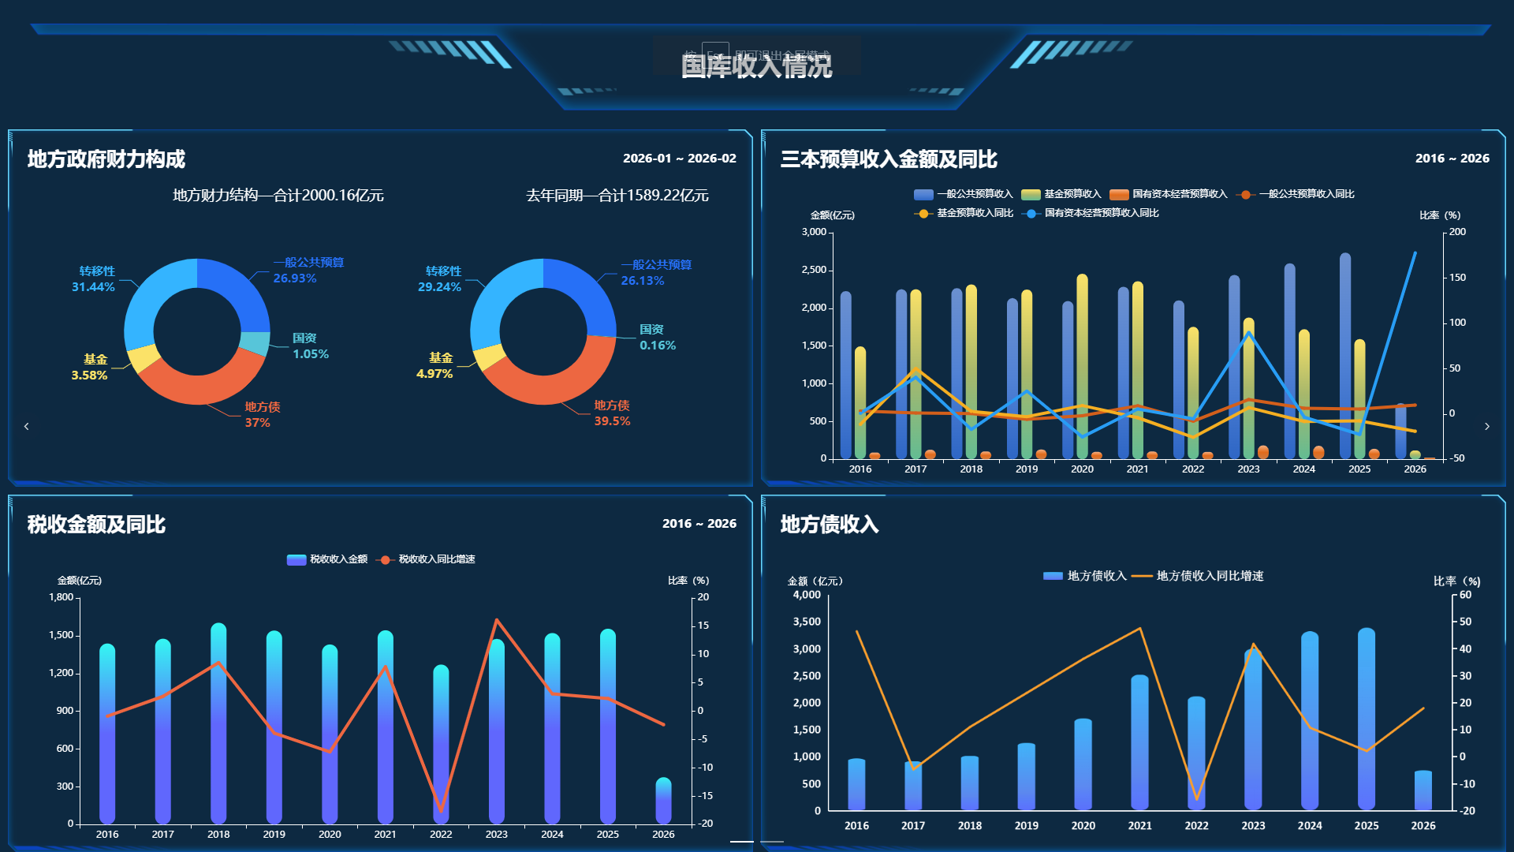
图 展示方案预览

方案推送
方案推送用于将指标库已保存方案推送给可视化系统，可以重复推送，重复推送会覆盖历史方案。
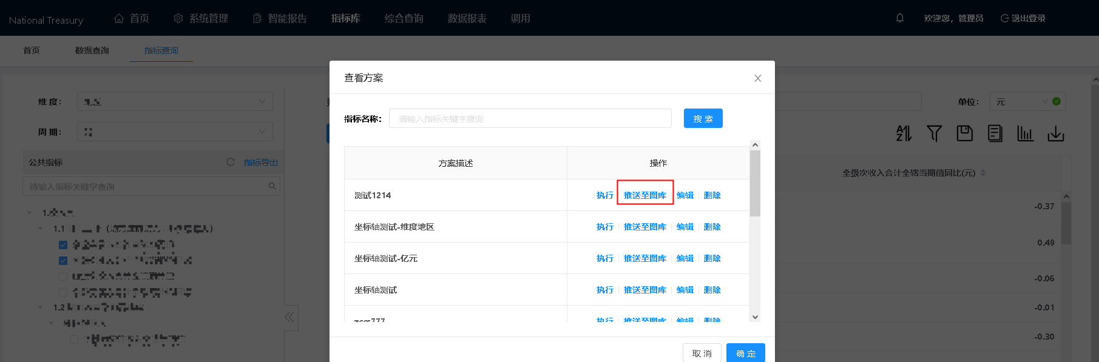
图 指标查询方案「推送至微库/可视化」（方案推送）

指标库方案
操作路径：大数据可视化 → 指标库方案
指标库方案显示已推送或已保存的指标方案列表，支持查看与删除等操作。
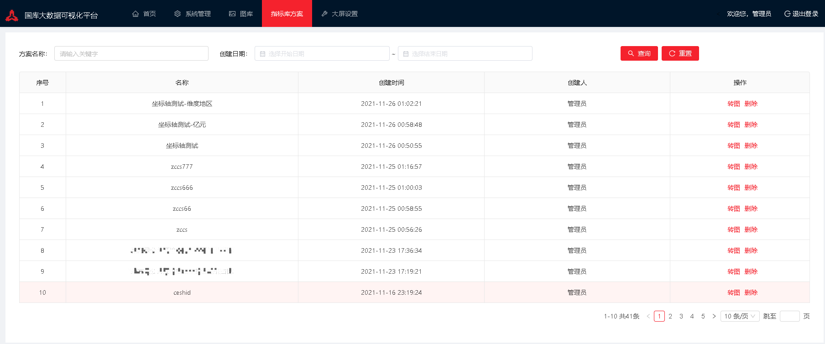
图 指标库方案列表（历史界面示意）
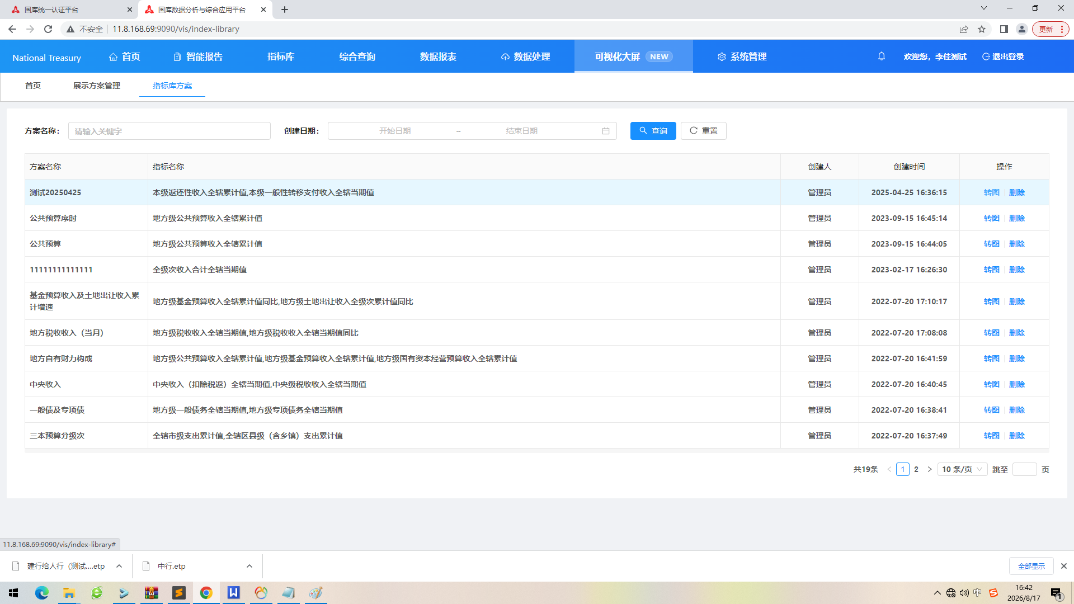
图 指标库方案
【变更】指标库方案列表、转图表单、保存超时与图表类型契约已按生产环境恢复并对齐 Vastbase 查询结果（含字段大小写不敏感处理）。
【变更】已保存方案中的权限 SQL、指标 SQL 已迁移为 Vastbase 兼容写法；缺少数据表的指标在查询时会被拒绝，避免空跑报错。

转图
点击转图按钮后，可将指标库方案对应数据转成柱状图、折线图、饼图、柱状+折线图和地图五种图。
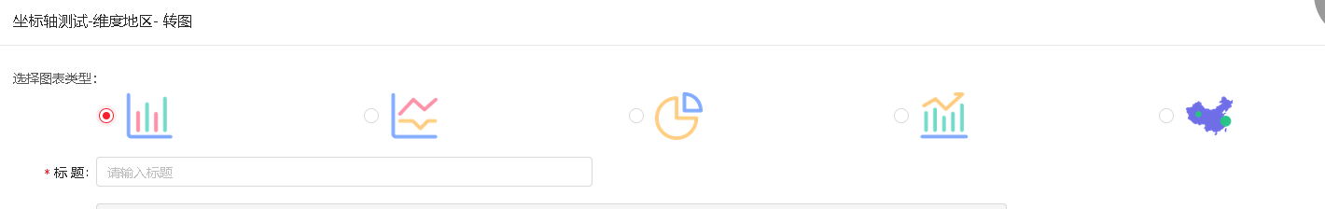
图 转图-选择图表类型
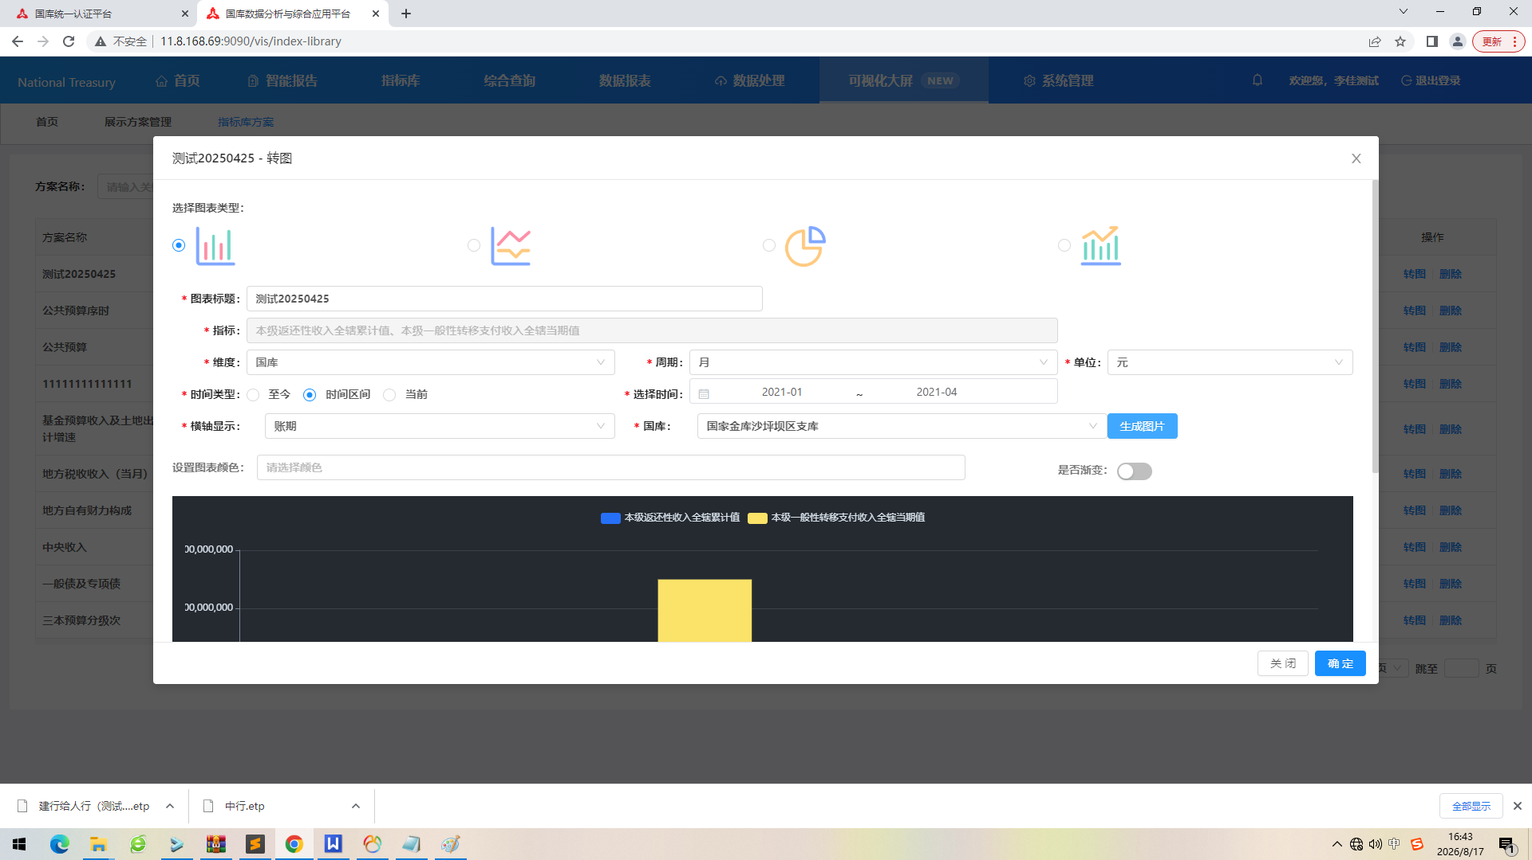
图 指标库方案转图

柱状图
选择柱状图后，由于查询指标时已经选定了维度、周期和指标，此处只需设置柱状图的横轴是显示账期还是维度，然后选择指标的级次、辖属。指标、级次、辖属都可多选，系统会自动对指标、级次、辖属进行排列组合。
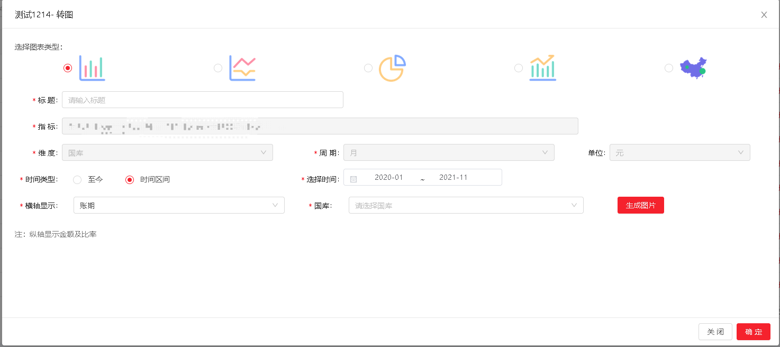
图 柱状图参数设置
说明：柱状图为二维图表。当横轴选择显示账期时，图表由指标和账期构成，需确定维度具体信息，展示同一维度下相同指标在时间序列上的变化；当横轴选择显示维度时，图表由指标和维度构成，需确定账期具体信息，展示同一账期下相同指标在不同维度上的变化。
完成信息设置后，点击【生成图片】按钮，就会在设置项的下方生成相应的图表。生成图片后，可设置图形颜色，默认提供十种颜色可供选择。
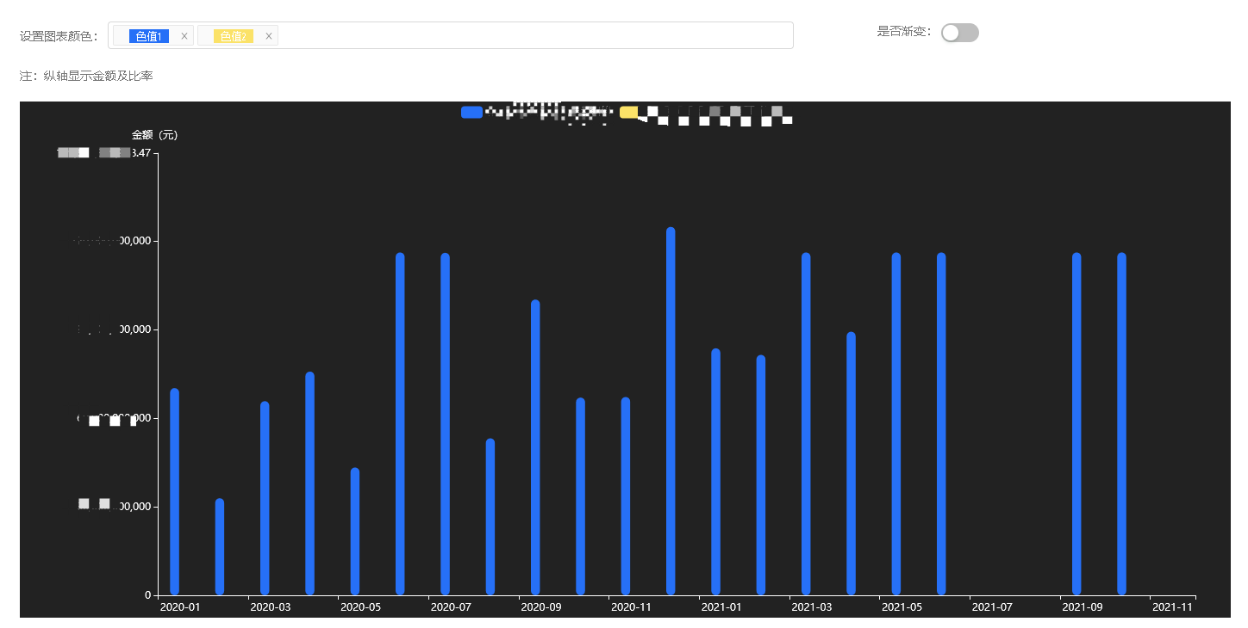
图 柱状图生成结果与颜色设置

折线图
折线图的设置与柱状图类似，只是展示形式由柱子变为折线。

饼图
饼图为单维度图表，选择饼图后首先需要设置组成逻辑（统计类型）。系统提供账期、维度、指标三种组成逻辑：选择账期时，由相同维度（国库或地区）、指标的多个账期组成；选择维度时，由相同账期、指标的多个维度组成；选择指标时，由相同维度、账期的多个指标组成。最后点击【生成图片】按钮完成设置。
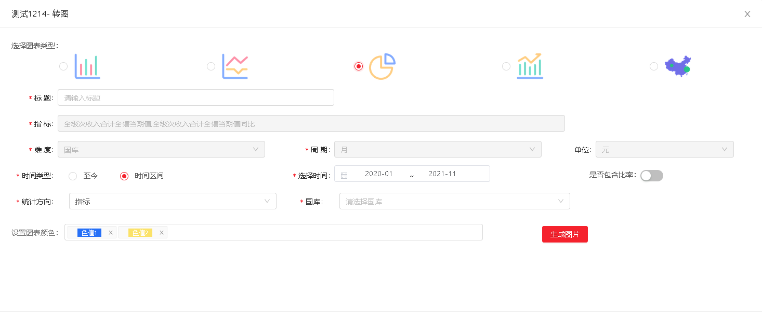
图 饼图参数设置
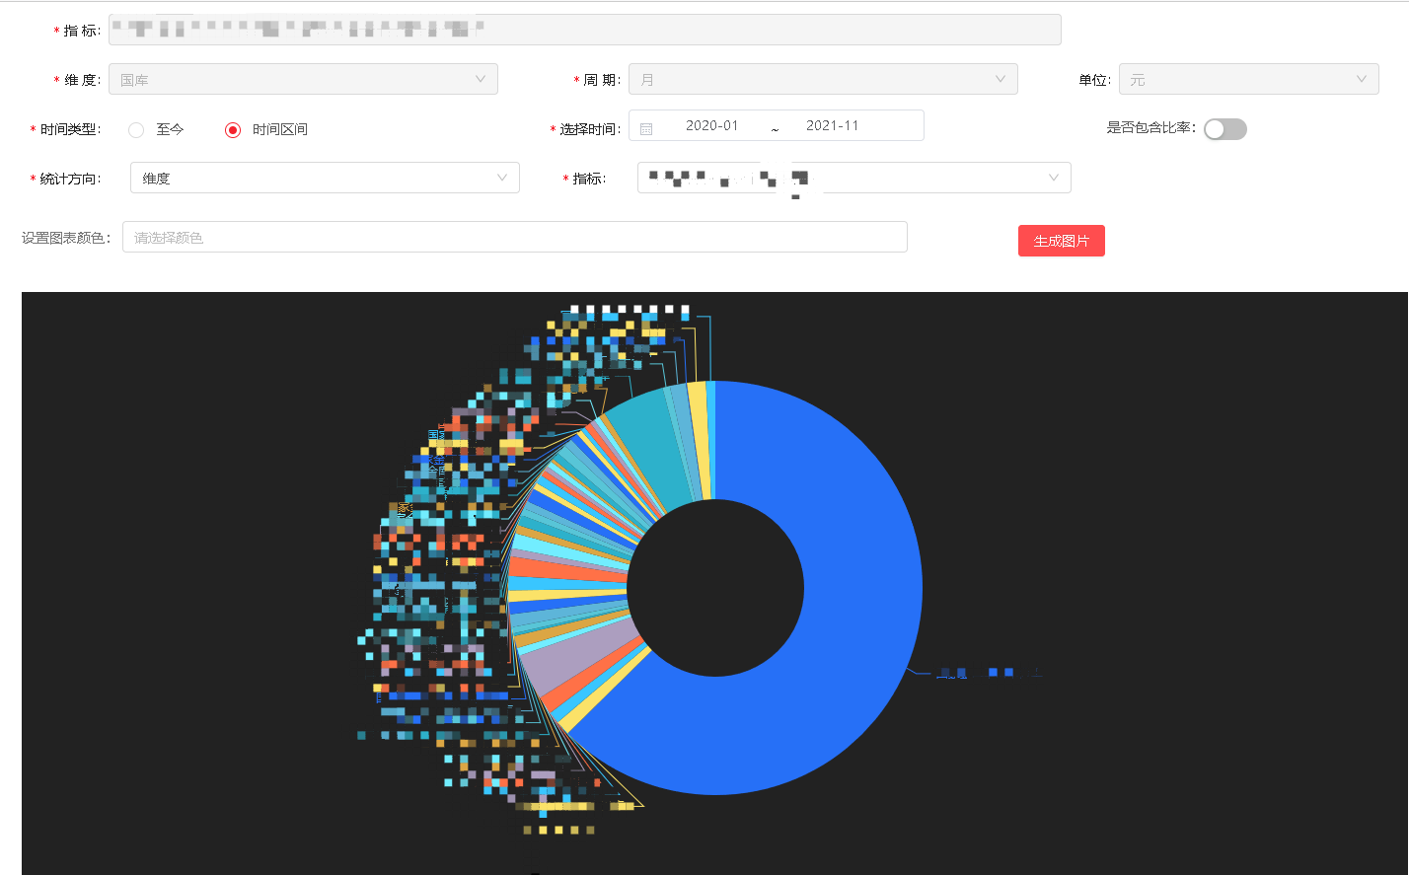
图 饼图生成结果

柱状折线图
柱状折线图需完成横轴显示内容设置，并指定哪些指标展示为折线、哪些展示为柱子，最后点击【生成图片】保存。
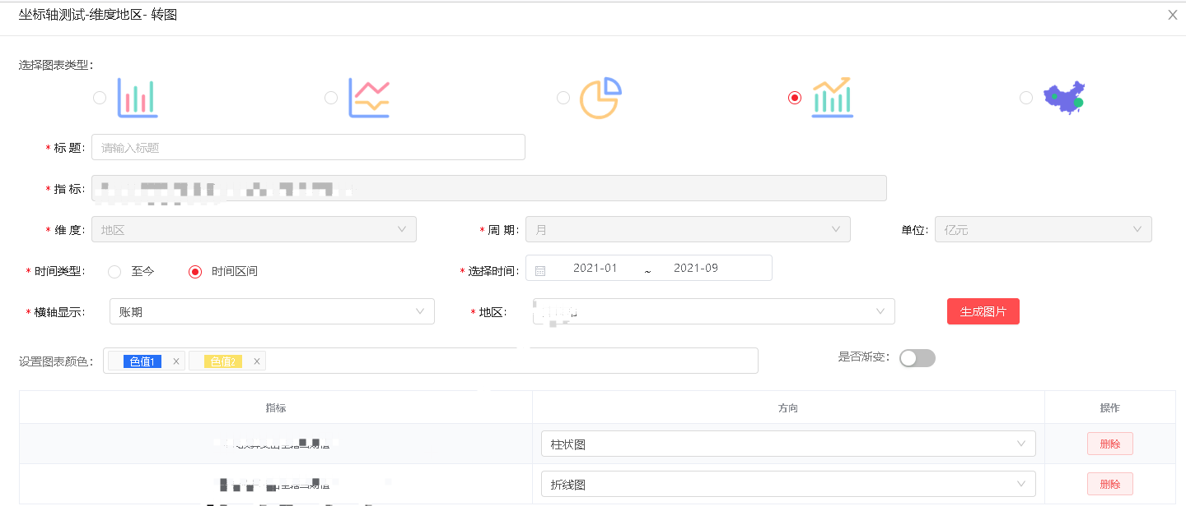
图 柱状折线图参数设置（指定柱/线指标）
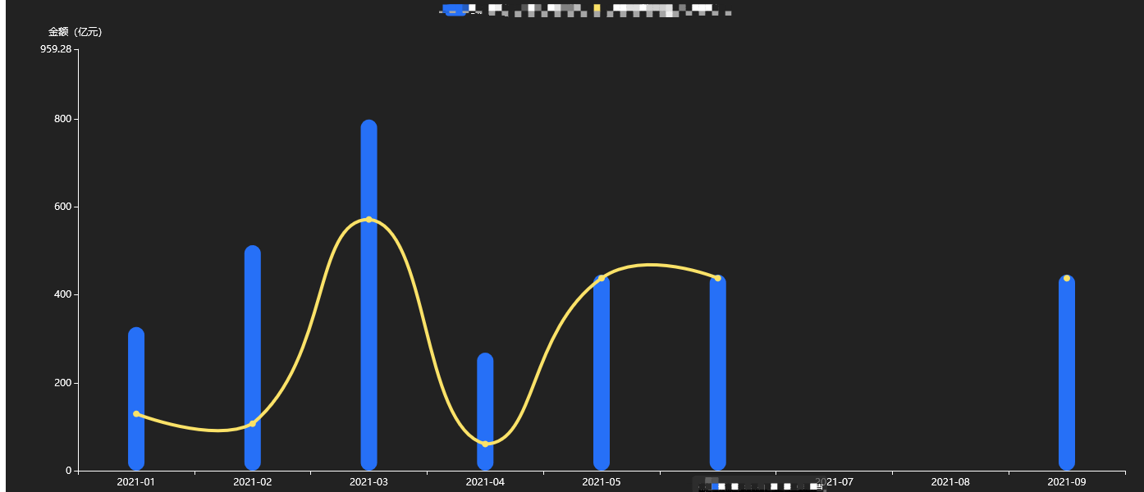
图 柱状折线图生成结果

地图
地图需要选择统计时间维度，点击【生成图片】完成设置。点击【确定】可将图片保存至图库。
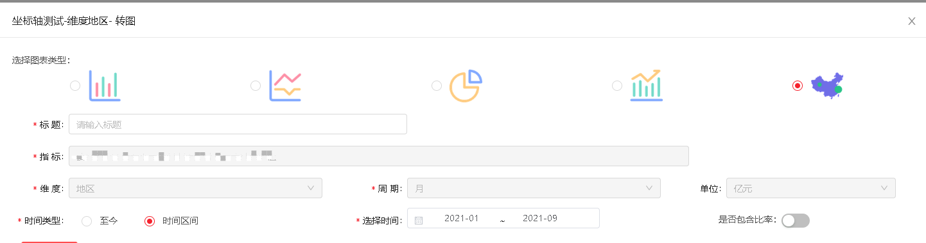
图 地图参数设置
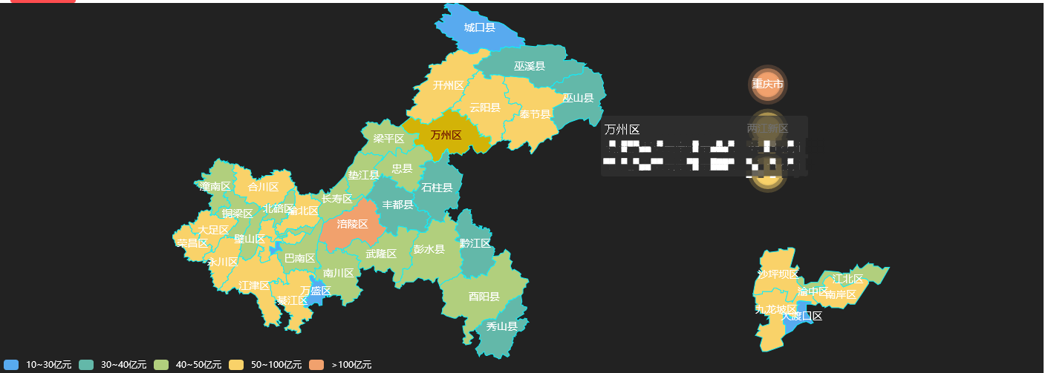
图 地图生成结果（区域着色）
【变更】饼图分组与部分标签、维度树映射、数值型指标值等转图细节已修复，避免 Vastbase 返回结果导致图形异常。

图片
将外部图片导入系统，用做大屏汇报。点击【上传图片】按钮选择需要上传的图片，支持多个图片批量选择上传。
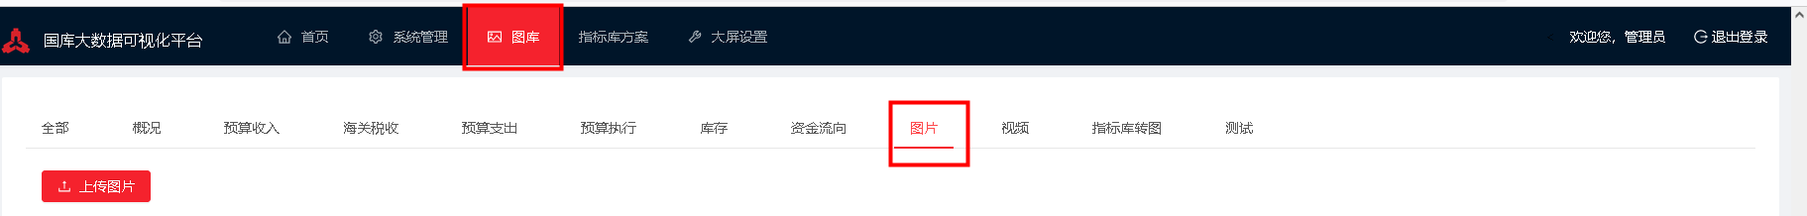
图 图库-图片入口与上传按钮
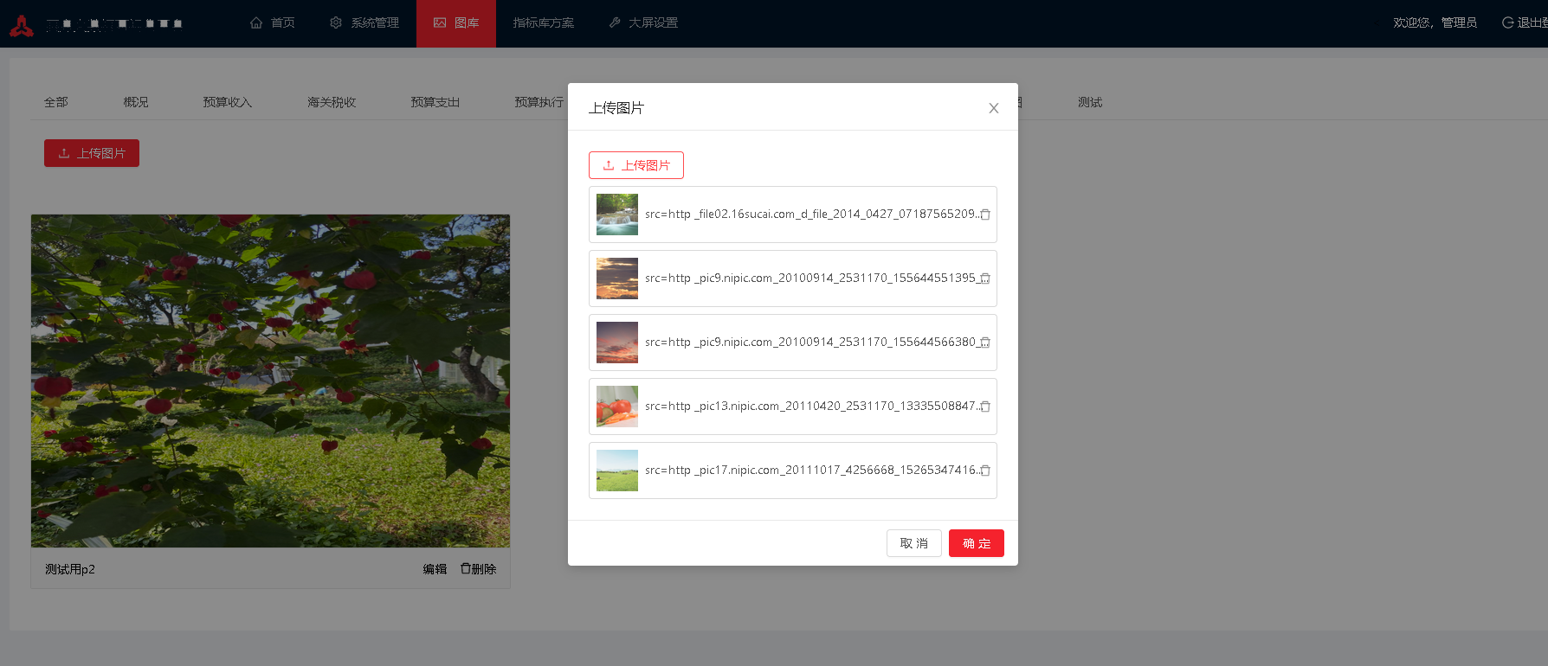
图 上传图片对话框

视频
将外部视频导入系统，用做大屏汇报。点击【上传视频】按钮选择需要上传的视频，支持预览、修改标题和封面截取（将视频播放到需要作为封面的时间暂停，点击【确定】可截取封面）。
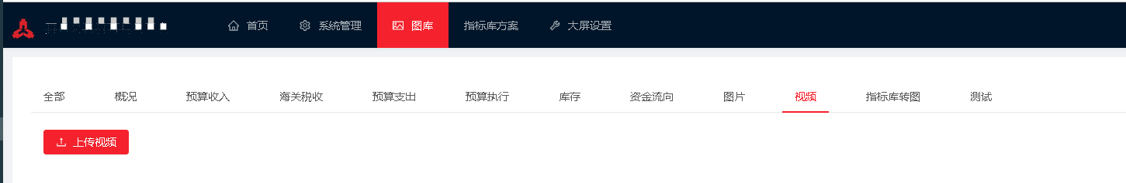
图 图库-视频入口与上传按钮
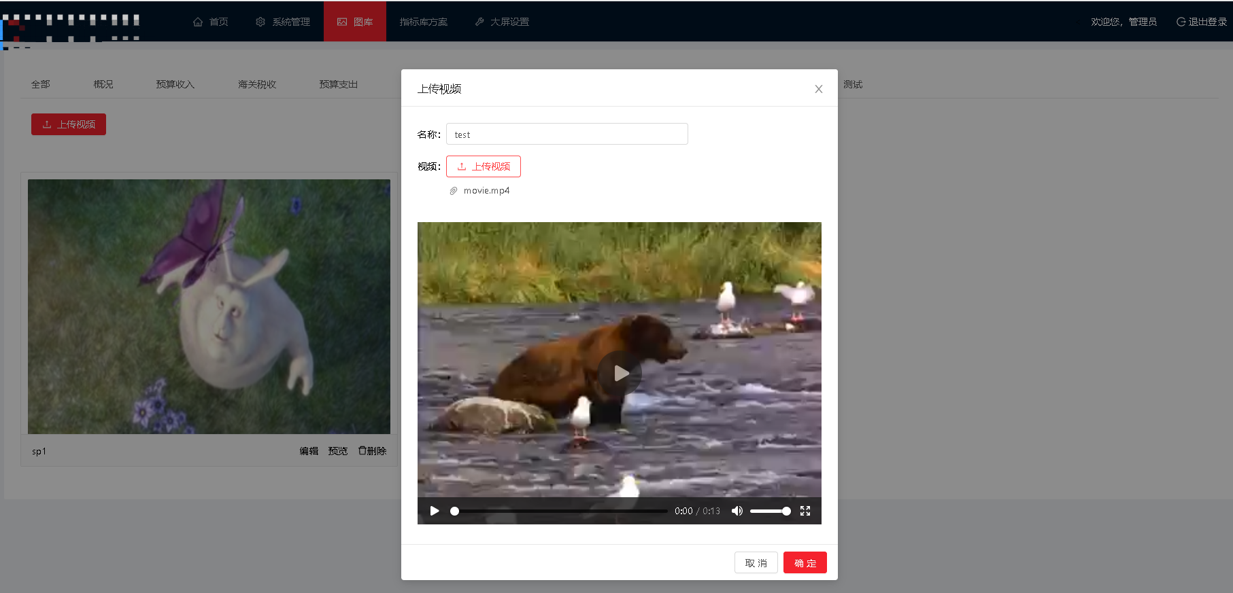
图 上传视频对话框（预览/标题）

指标分析与智能报告
本章对应原《国库大数据平台三期项目》用户操作手册中的指标与报告能力，并补充信创改造后的查询入口与权限行为。

新增指标与指标查询
通过对数据的整合，将数据指标通过查询条件进行查询。系统已沉淀大量业务指标供选择使用。
【变更】指标查询入口已恢复为生产查询页面；历史菜单指向已纠正。查询 SQL 与列名大小写按 Vastbase 兼容处理。
【变更】指标分类节点不可被直接作为查询对象；元数据键名大小写差异已兼容。
【变更】指标查询按用户身份动态叠加国库数据范围（门户核算主体或本地 guoku_id）。

智能报告
根据系统数据生成智能报告，以月度快报、季度报告和季度快报等形式展示最新数据，便于业务人员、管理人员汇报与汇总。
【变更】智能报表相关适配与问题已按现场库环境修复，保证报告取数与展示可用。

资金运行分析报告
根据国库各区域运行资金情况，通过数据分析，形成报告分析。
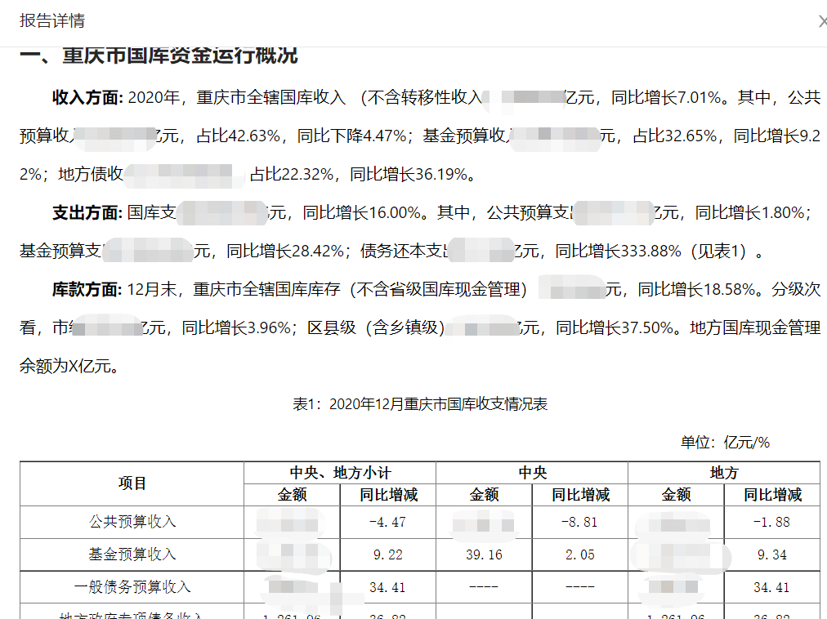
图 智能报告-资金运行概况与收支情况表

月度快报
整理月报资金运行情况，通过报告形式详细展示，把核心指标数据展示在分析报告上。

季度快报
整理季报资金运行情况，通过报告形式详细展示，把核心指标数据展示在分析报告上。

综合查询

数据查询
通过权限配置，普通用户没有下载按钮功能权限，只有具有相应下载权限（如「综合查询下载」角色）的用户才有下载权限。
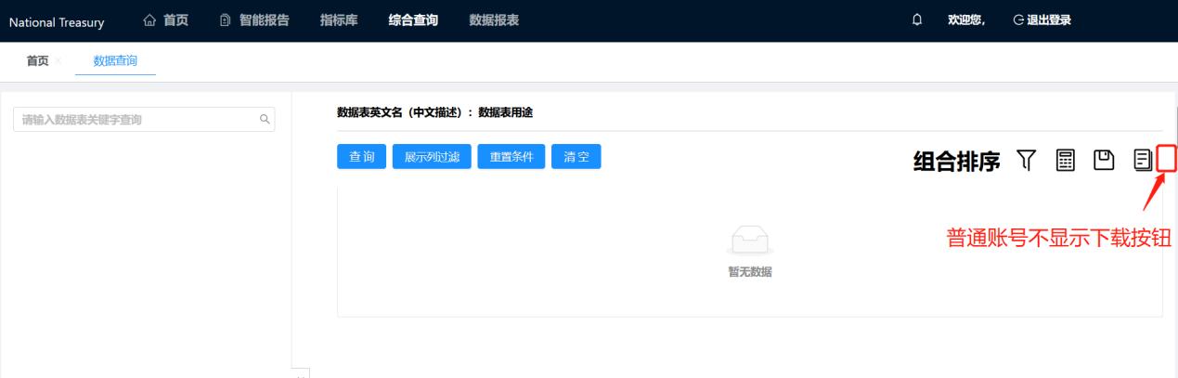
图 综合查询-普通账号不显示下载按钮
设立对数据查看的权限，根据用户的所属国库，只支持查询本级和下级国库的数据。
【变更】综合查询树与数据表维护交互问题已修复，树形选择与维护操作更稳定。

过滤条件 IN 逻辑
在过滤条件中支持 IN 逻辑，用于判断展示的数据范围。
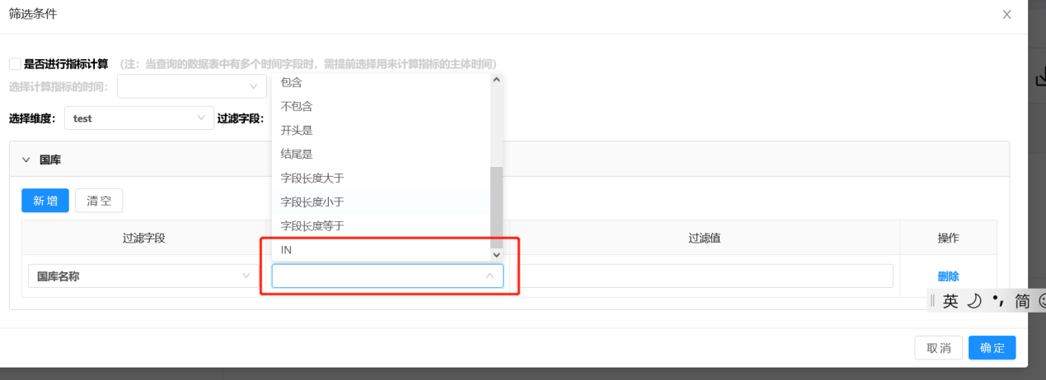
图 筛选条件中的 IN 等过滤逻辑

电子退库信息表
通过电子退库相关表抽取生成汇总查询表，便于业务核对。

动态刷数
【变更】动态刷数页面与后端任务能力已按生产路径重建，支持在信创库环境下触发刷新并查看执行情况。
操作路径：系统菜单 → 动态刷数（以现场菜单名为准）
用于按业务账期触发分析侧刷数任务，查看任务状态，并对失败任务进行分析与重试（以授权为准）。
【变更】支持查看动态刷数运行历史/执行记录；状态颜色按约定显式区分成功、失败、执行中等。
【变更】菜单兼容路径已保留，避免升级后旧菜单失效。

数据上报
【变更】原独立 agentKeyFileHandler 上报能力已并入本系统「数据上报」模块，统一使用本系统登录、菜单与国库数据范围，不再单独部署微服务作为业务入口。
操作路径：系统菜单 → 数据上报
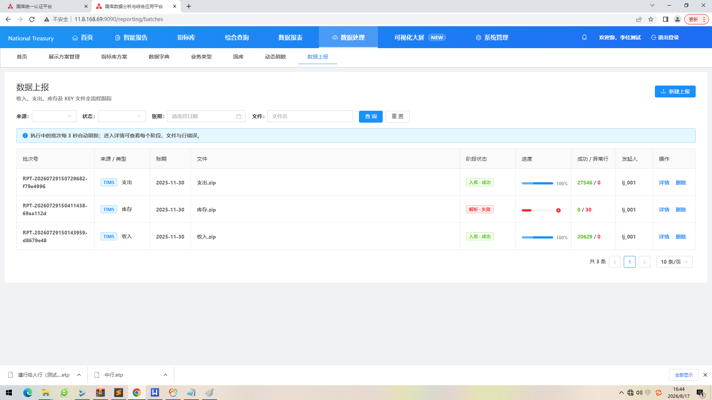
图 数据上报列表

上报范围与权限
【变更】列表与操作按当前用户国库范围过滤：门户登录使用核算主体映射的国库；本地登录使用用户 guoku_id。
自动链路严格停在「解析 + STG 入库」。下游 ADM 加工过程不会被上传或扫描任务自动调用，只能由授权人员在页面按本批次账期手工调用。

新增上报
点击新增进入上报页面，选择上报类型（如 KEY / TIMS），上传 ZIP 压缩包并确认账期等信息后提交。
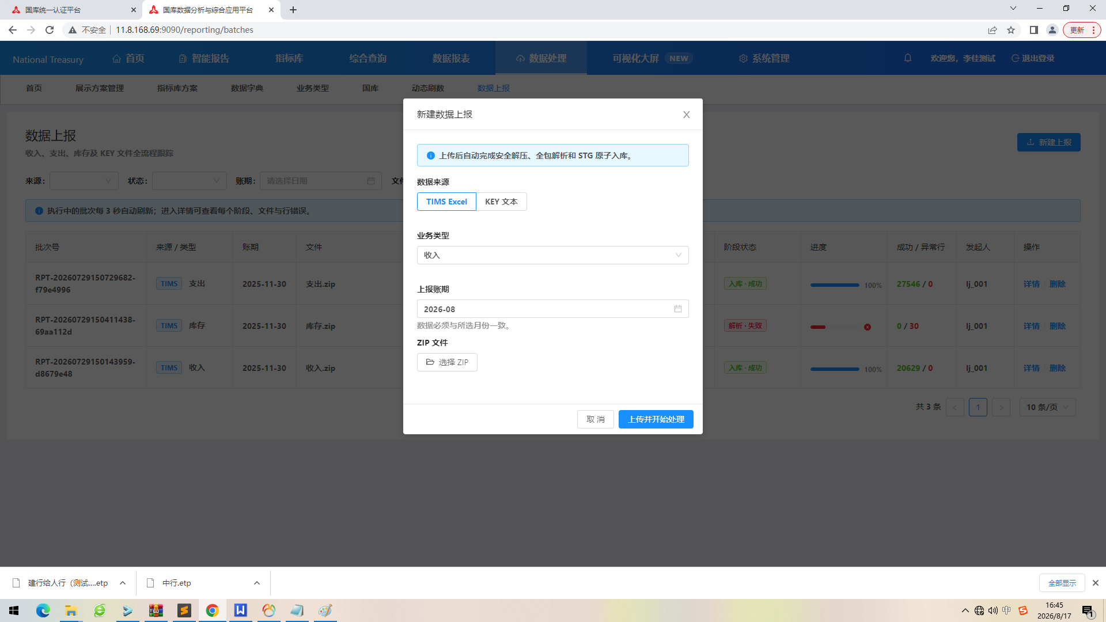
图 数据上报新增
【变更】ZIP 兼容性增强：支持更多压缩包结构；TIMS 可递归扫描 ZIP 内多层级 Excel（.xls/.xlsx），忽略 macOS 附属文件。
【变更】同类型同周期重复上报时，后一次成功包整周期替换前一次；收入、支出、库存三类互不影响。整包校验失败不写入 STG，旧周期数据保持不变。

KEY 上报要点
- 上传 ZIP，原件归档并计算校验值。
- 从文件名规则识别业务日期与国库，与页面传值交叉校验。
- 按文件名标识解析收入、支出、库存、退库等文本并写入对应明细。
- 保留 pending 文件名、行数、异常与处理状态，支持异常展示、下载、逻辑删除与按原批次重试。

TIMS 上报要点
- Excel 首行跳过，按固定列序解析，不按表头文字重排。
- 收入/支出/库存写入对应 STG 表；金额按两位小数规则处理。
- 页面账期为 yyyy-MM；STG 日期字段按约定写入 yyyyMM / yyyyMMdd 等格式。

解析情况
上报提交后可在详情中查看解析进度、成功行数与异常信息。
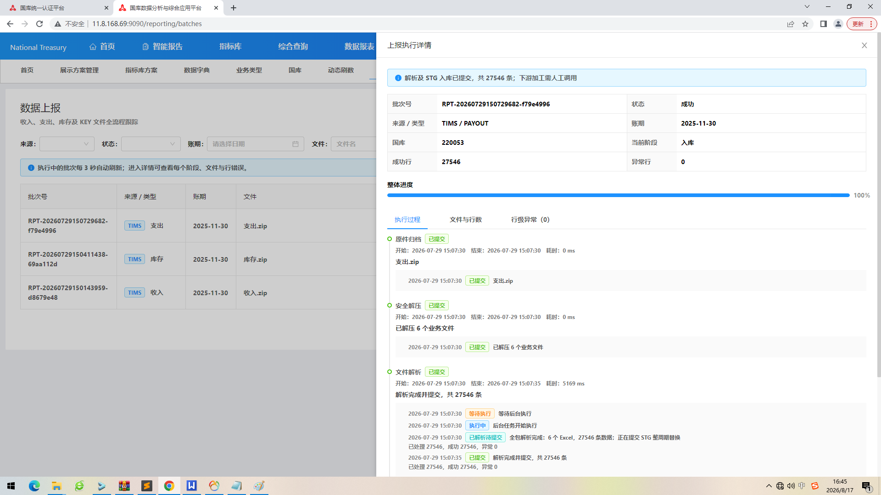
图 解析情况（正常）
若出现解析异常，可查看异常明细与总体异常汇总，便于核对源文件后重试。
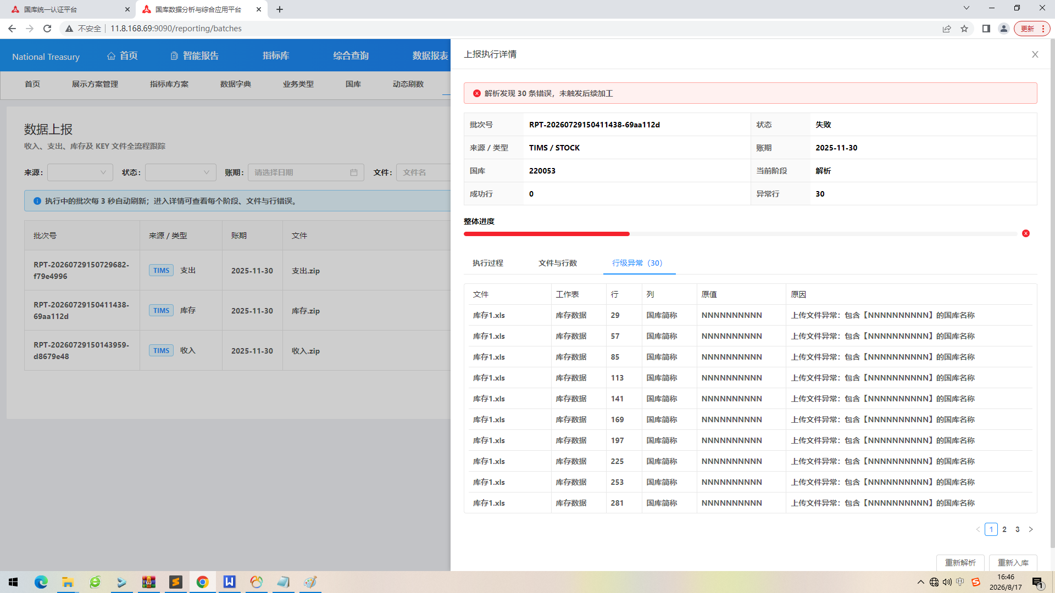
图 解析情况异常明细
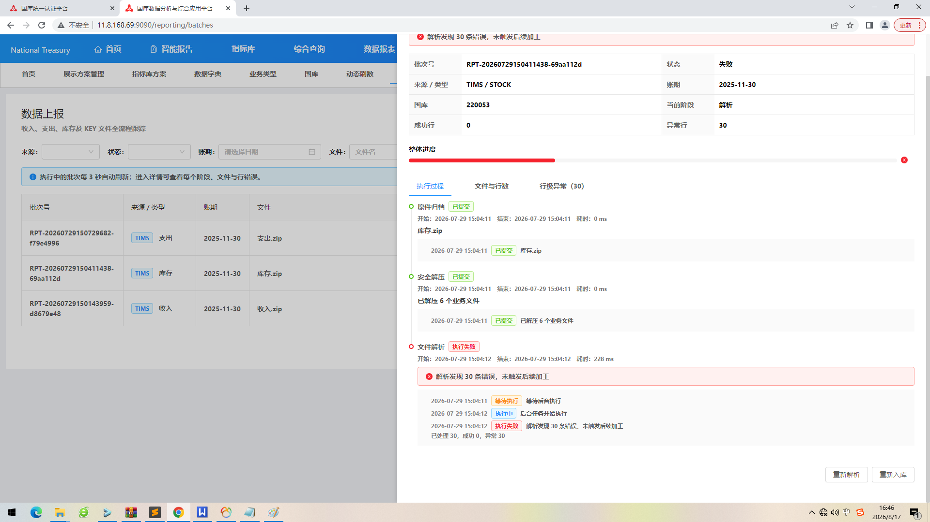
图 解析情况异常总体
【变更】批次详情展示已优化，便于核对解析结果与失败原因。

手工 ADM 加工
【变更】STG 成功后，批次可进入等待手工加工状态。页面不提供自由账期输入，服务端从原批次取月末日，在依赖核验通过后调用约定存储过程完成加工。
说明：PROCESS 超时仅标记失败，系统不自动重放外部过程；需运维核对 ETL/ADM 实际结果后再决定是否再次调用。

数据源与运行环境说明
【变更】业务库由原 MySQL 迁移/适配至 Vastbase G100；相关存储过程、定时调度说明与初始化脚本已按国产库语法调整。
【变更】数据源配置界面支持选择/配置 Vastbase（PostgreSQL JDBC）及 schema，并可浏览 schema 与表元数据；元数据浏览行为已与现场对齐。
【变更】固定报表等模块对尾随空格等兼容性已按约定处理，避免账期匹配偏差。
说明：定时任务原 MySQL EVENT 在 Vastbase 侧需改为外部调度调用对应 CALL 过程，具体以运维部署说明为准。

信创改造与优化变更汇总
以下按主题汇总自 Git 建库以来与用户操作相关的主要变更，便于对照验收。技术实现细节不在本手册展开。

登录认证与权限
- 【变更】门户 OAuth 单点登录；菜单与授权依赖门户权限同步。
- 【变更】门户用户免本地建档登录；本地用户路径保留。
- 【变更】用户/角色维护上收门户；本系统角色管理不再作为主流程。
- 【变更】本地与门户顶栏菜单顺序统一。
- 【变更】上报与指标查询国库范围：门户 subject_code / 本地 guoku_id 双路径。

系统整合与可视化
- 【变更】可视化子系统整合进统一平台菜单与网关。
- 【变更】指标库方案/转图/图库按生产契约恢复，适配 Vastbase。
- 【变更】大屏字段大小写、地图与交互稳定性修复。
- 【变更】展示方案管理与预览纳入统一操作说明。

指标、报告与综合查询
- 【变更】指标查询生产入口恢复与权限 SQL 迁移。
- 【变更】指标查询按身份叠加国库范围；分类不可查、缺表指标拒绝查询。
- 【变更】智能报表适配修复；综合查询树与表维护交互修复。

动态刷数与数据上报
- 【变更】动态刷数页面/任务/运行历史/状态颜色。
- 【变更】KEY/TIMS 数据上报并入主系统；解析详情与异常展示；手工 ADM。
- 【变更】ZIP/Excel 兼容与批次详情优化。

数据库与数据源
- 【变更】Vastbase 连接、schema 配置与元数据浏览。
- 【变更】存储过程与调度初始化脚本国产化适配。

常见问题

门户跳转后提示无权限或菜单为空
请在门户支撑子系统检查该用户是否已授予本系统相关角色与权限节点，并确认入口卡片已授权。

能登录但查询/上报提示无法确定国库范围
【变更】门户用户请确认核算主体可映射到本地国库维表；本地用户请确认用户资料已配置所属国库。

指标转图或查询无数据/报错
确认指标存在对应数据表与权限；已保存方案需已完成 Vastbase SQL 迁移。可联系管理员核对数仓账期与刷数是否完成。

数据上报解析失败
根据解析异常明细检查 ZIP 内文件命名、Excel 列序与账期是否符合规范；修正后按原批次重试或重新上传。

动态刷数失败
查看运行历史中的失败信息，确认账期、过程依赖与数据库任务状态；必要时由运维核对存储过程执行日志。

附录

与历史手册章节对照
原《国库大数据可视化平台》手册：登录、方案推送、指标库方案与转图、图片、视频、页面管理 → 见本手册「登录与权限」「大数据可视化」。
原《国库大数据平台三期项目》手册：登录、新增指标、智能报告、综合查询 → 见本手册「登录与权限」「指标分析与智能报告」「综合查询」。
【变更】新增章节：系统整合说明、门户登录与权限上收、展示方案、动态刷数、数据上报、数据源与变更汇总。

截图清单
- 大数据可视化.png — 系统主界面
- 01-数据上报.png — 数据上报列表
- 02-数据上报新增.png — 新增上报
- 03-数据上报新增解析情况.png — 解析正常
- 04-数据上报新增解析情况异常.png — 解析异常明细
- 04-数据上报新增解析情况异常总体.png — 解析异常总体
- 02-大数据可视化-图库.png — 图库
- 03-大数据可视化-模板管理.png — 模板管理
- 04-大数据可视化-页面管理.png — 页面管理
- 05-大数据可视化-展示方案管理.png — 展示方案
- 06-大数据可视化-展示方案管理预览.png — 展示方案预览
- 07-大数据可视化-指标库方案.png — 指标库方案
- 08-大数据可视化-指标库方案-转图.png — 转图
- 原手册补充：登录页、修改密码、角色管理/授权（历史）
- 原手册补充：方案推送、转图（柱/饼/柱折/地图）配置与结果
- 原手册补充：图片/视频上传、页面模块设置与截图裁剪
- 原手册补充：智能报告样例、综合查询下载权限示意、所属国库、筛选 IN 逻辑

参考资料
- 《国库统一认证及门户支撑子系统用户手册》V1.62（登录安全、用户角色、门户支撑操作）
- 本系统 Git 变更记录（2026-04 起）：门户 OAuth、vis 整合、Vastbase 适配、动态刷数、数据上报、指标/可视化修复等

